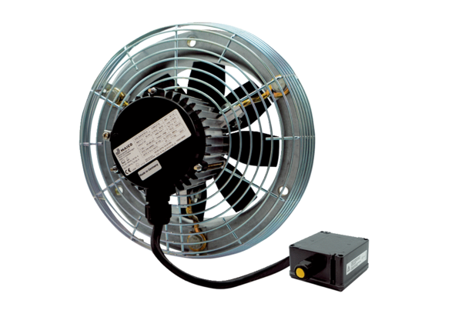Aksijalni zidni ventilator DZS 30/2 B Ex eJedinica za pakiranje: 1 komAsortiman: C
Broj artikla: 0094.0122Proizvođač: MAICO

